МИНИСТЕРСТВО ОБРАЗОВАНИЯ И НАУКИ
ДОНЕЦКИЙ НАЦИОНАЛЬНЫЙ УНИВЕРСИТЕТ

РУКОВОДСТВО ПОЛЬЗОВАТЕЛЯ
информационной системы
«Управление персоналом»
Раздел «Описание отчетов»

Руководство оператора на _____ страницах

Донецк - 2009
СОДЕРЖАНИЕ

Отчеты 3
Группа 1. Інші звіти 3
1.1. Зведена відомість про відклики та переноси відпусток (рис. 1.1.1): 3
1.2. Залишки по відпусткам (рис. 1.2.1): 3
1.3. Ф № 6 пріл.2 (рис. 1.3.1): 5
1.4. Ф № 6 пріл.4 (рис. 1.4.1): 6
2. За особовим складом 7
2.01. Спецстаж (форма №29) (рис. 2.1.1): 7
2.02. Список працівників, які вибули через смерть (форма №23) (рис. 2.2.1): 8
2.03. Список працівників, які вибули за період (форма №22) (рис. 2.3.1): 9
2.04. Список працівників, які поступили на роботу на умовах строковго трудового договору, після оформлення пенсіі наукового співробітника (рис. 2.4.1): 10
2.05. Список сумісників (рис. 2.5.1): 11
2.06. Список працівників (рис. .2.6.1): 12
2.07. Список тимчасово працюючих (рис. 2.7.1): 13
2.08. Список працюючих (рис. 2.8.1): 14
2.09. Алфавітка працюючих по місцю основної посади (форма №27) (рис. 2.9.1): 15
2.10. Список співробітників (форма НДЧ) (рис. 2.10.1): 16
2.11. Список працівників, прийнятих за період (форма №21) (рис. 2.11.1): 17
2.12. Список працівників, працюючих 35, або більше років (рис. 2.12.1): 18
2.13. Список співробітників, яким не виконалось 21 року (рис. 2.13.1): 20
2.14. Інформація про персонал в термін з ____ по _____ (рис. 2.14.1): 21

ГРУППА 1. ІНШІ ЗВІТИ

1.1. Зведена відомість про відклики та переноси відпусток:

Отчет содержит информацию об отзывах и переносах отпусков по сотрудникам.

Перед формированием отчета вызывается фильтрационная форма, приведенная на рис. 1.1.1.

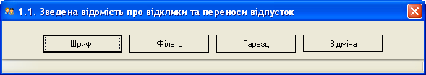
Рис. 1.1.1. Фильтрационная форма

Фильтрация предусмотрена по
- уровню актуальности;
- подразделению;
- периоду, за который отражать информацию об отзывах и переносах отпусков;
- типу персонала.

Форма отчета представлена на рисунке 1.1.1.
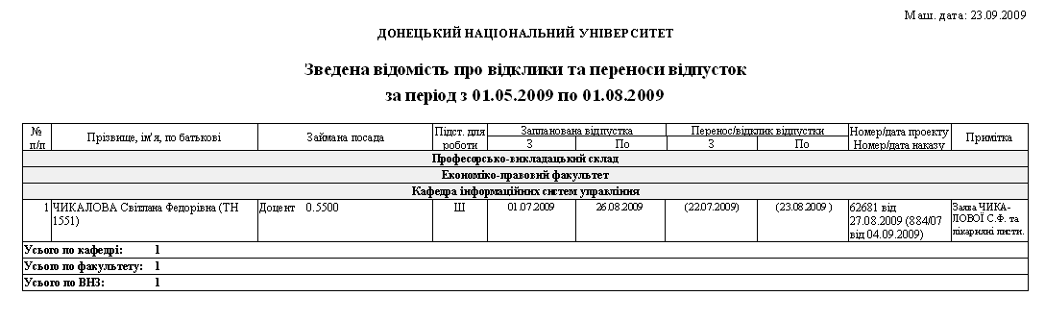
Рис. 1.1.1. Сформированный отчет

1.2. Залишки по відпусткам (рис. 1.2.1):

Отчет содержит информацию о неиспользованных днях по отпускам сотрудников.

Перед формированием отчета вызывается фильтрационная форма, приведенная на рис. 1.2.1.

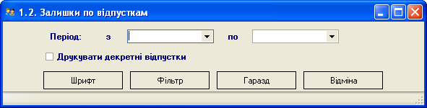
Рис. 1.2.1. Форма

Предоставляет
Фильтрация предусмотрена по
- подразделению;
- типу персонала.
При выставленной птичке «» формирует отчет с отражением декретных отпусков.
На рисунке 1.2.3. результат сформированного отчета с декретными отпусками, а на рисунке 1.2.4 без.

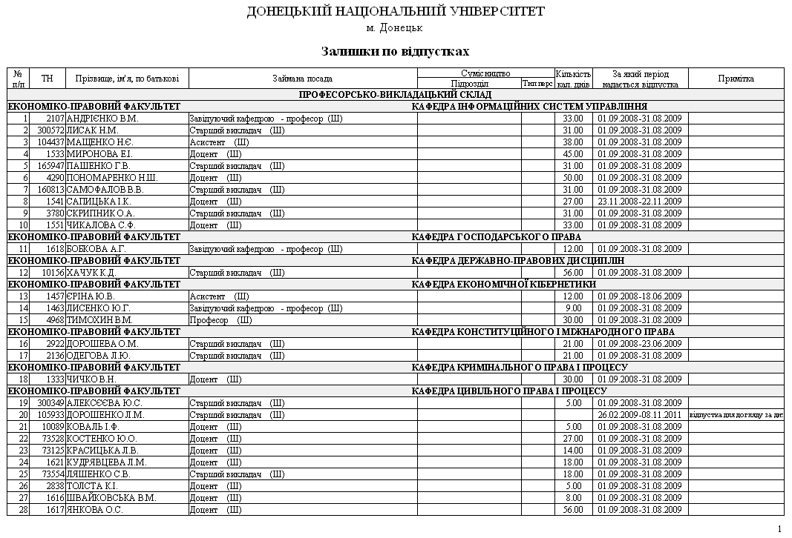
Рис. 1.2.3 Пример 1

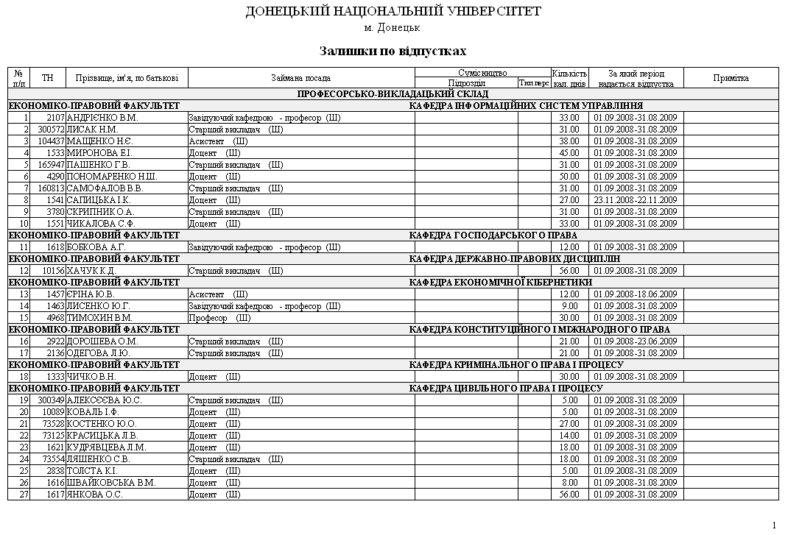
Рис. 1.2.4. Пример 2

1.3. Ф № 6 пріл.2 (рис. 1.3.1):

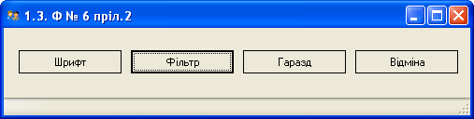
Рис. 1.3.1. Форма

Предоставляет информацию о ППС по подразделениям.
Фильтр отчета: по уровню актуальности, по типу персонала, по подразделению, по дате. Результат формирования отчета на рисунке 1.3.2:

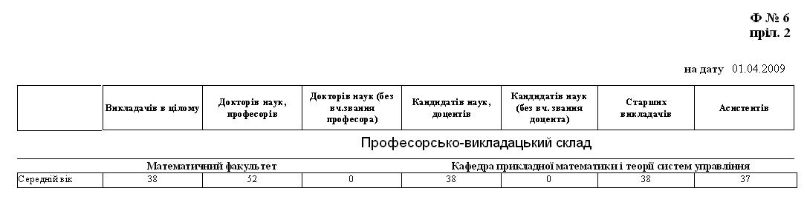
Рис. 1.3.2. Результат

1.4. Ф № 6 пріл.4 (рис. 1.4.1):

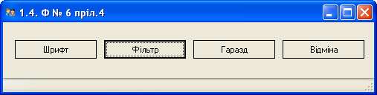
Рис. 1.4.1. Форма

Отчет формирует информацию о возрастной статистике сотрудников по подразделениям.
Фильтр отчета: по уровню актуальности, по типу персонала, по подразделению, по дате. Результат формирования отчета на рисунке 1.4.2:

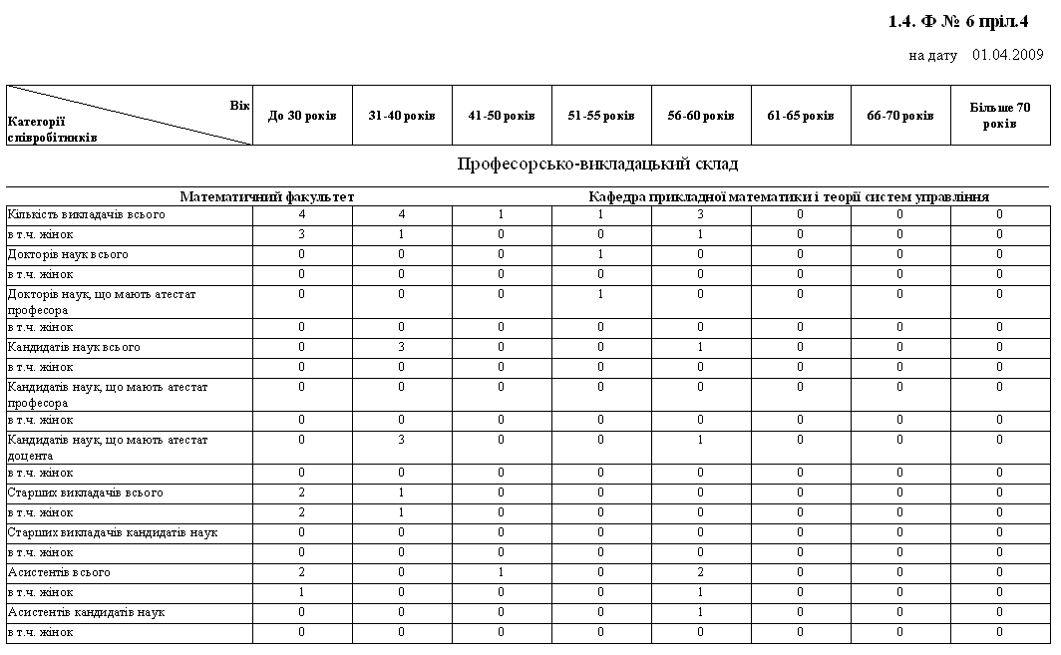
Рис. 1.4.2. Результат

ГРУППА 2. ЗА ОСОБОВИМ СКЛАДОМ

2.01. Спецстаж (форма №29) (рис. 2.1.1):

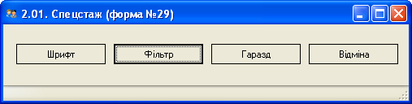
Рис. 2.1.1. Форма

Отчет формирует информацию по спецстажу сотрудников.
Фильтр отчета: по уровню актуальности, по подразделению, по периоду, по основанию работы. Результат формирования отчета на рисунке 2.1.2:
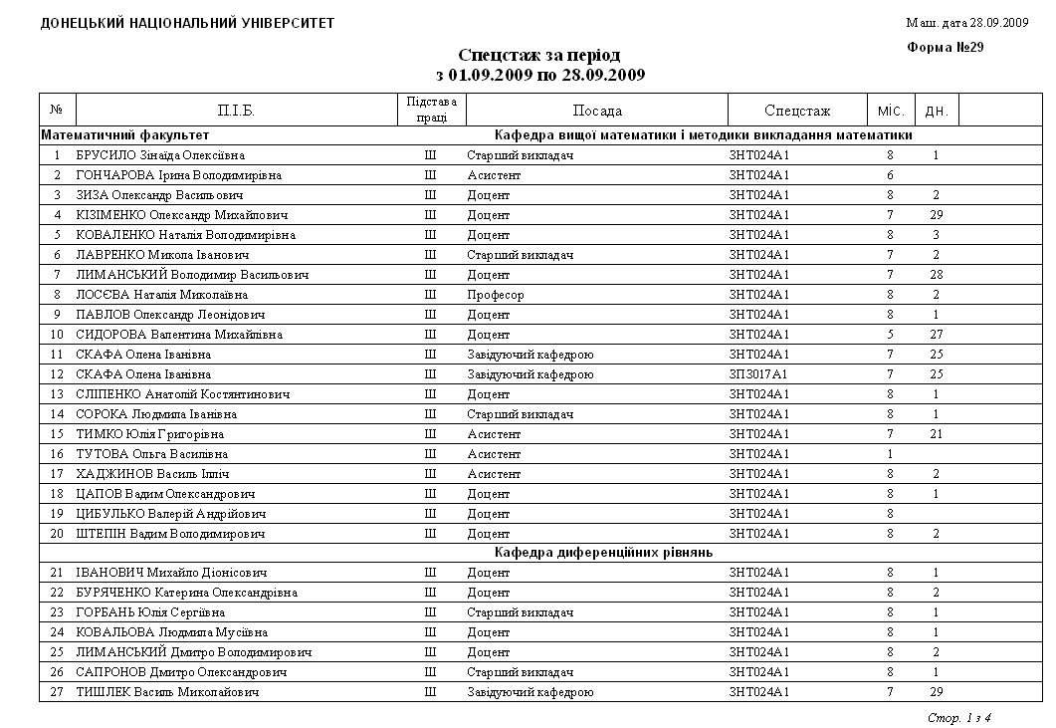
Рис. 2.1.2. Результат

2.02. Список працівників, які вибули через смерть (форма №23) (рис. 2.2.1):

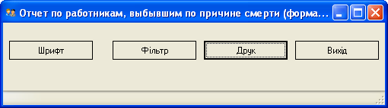
Рис. 2.2.1. Форма

Фильтр отчета: по уровню актуальности, по подразделению, по периоду. Результат формирования отчета на рисунке 2.2.2:

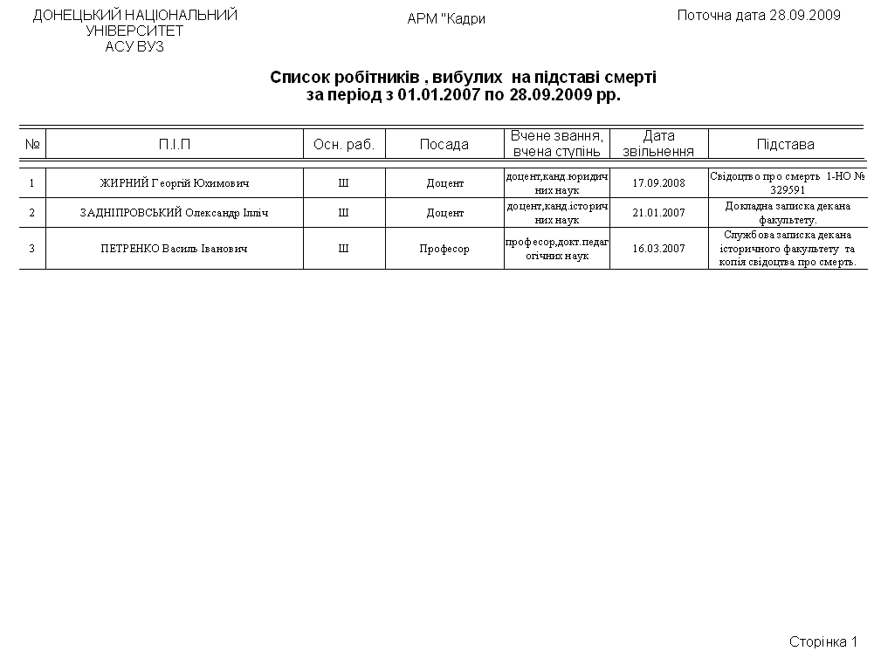
Рис. 2.2.2. Результат

2.03. Список працівників, які вибули за період (форма №22) (рис. 2.3.1):

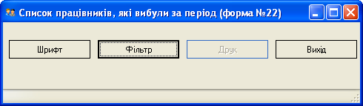
Рис. 2.3.1. Форма
Если кнопка «Друк» не активна, то необходимо установить фильтр.
Фильтр отчета: по уровню актуальности, по подразделению, по периоду, по категории персонала. Результат формирования отчета на рисунке 2.3.2:
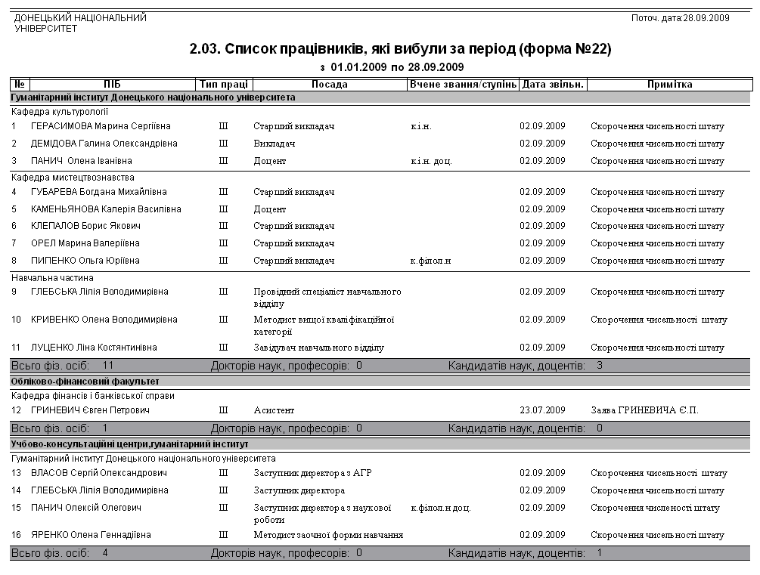
Рис. 2.3.2. Результат

2.04. Список працівників, які поступили на роботу на умовах строковго трудового договору, після оформлення пенсіі наукового співробітника (рис. 2.4.1):
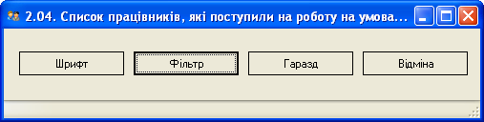
Рис. 2.4.1. Форма

Фильтр отчета: по уровню актуальности, по подразделению, по периоду. Результат формирования отчета на рисунке 2.4.2:

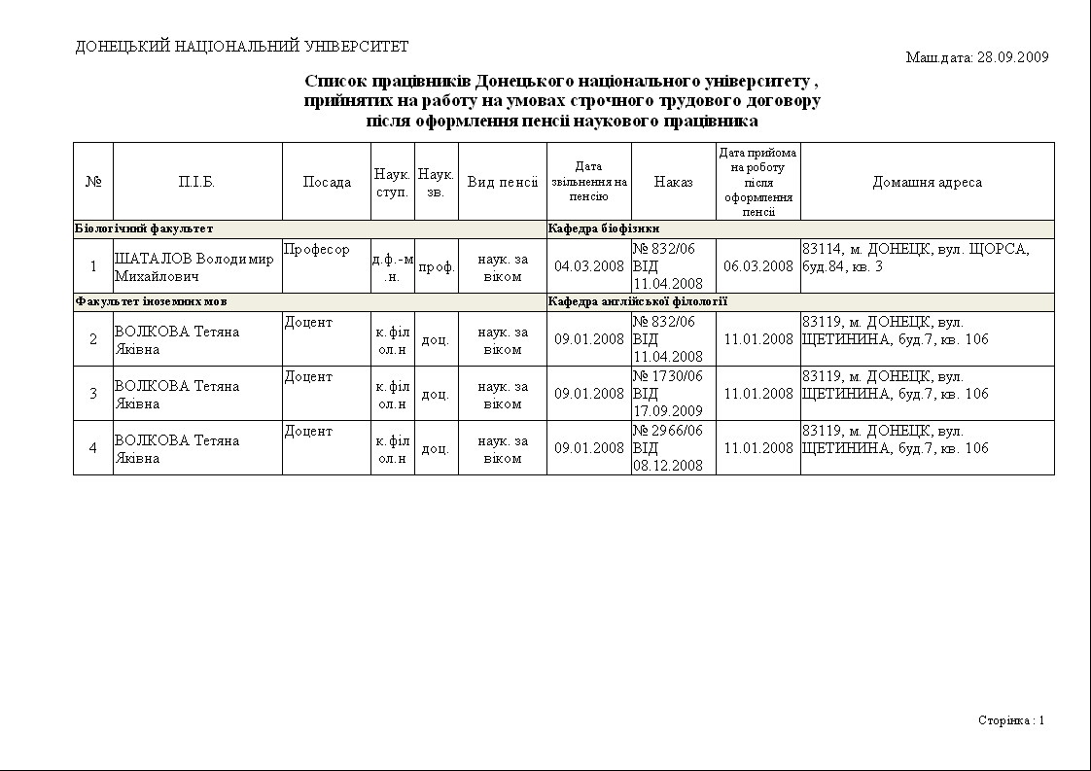
Рис. 2.4.2. Результат

2.05. Список сумісників (рис. 2.5.1):

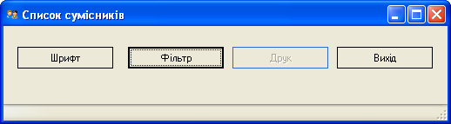
Рис. 2.5.1. Форма

Фильтр отчета: по уровню актуальности, по подразделению, по периоду, по типу персонала, по основанию работы. Результат формирования отчета на рисунке 2.5.2:

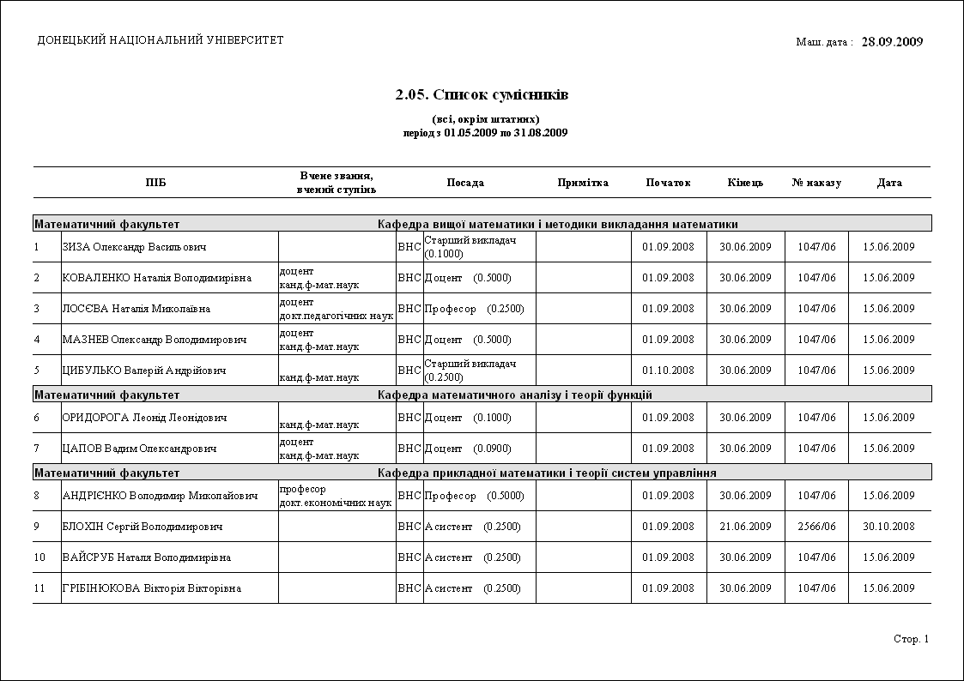
Рис. 2.5.2. Результат

2.06. Список працівників (рис. .2.6.1):

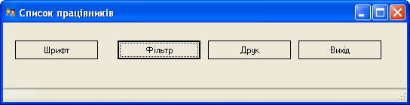
Рис. 2.6.1. Форма

Формирует информацию о сотрудниках по подразделениям.
Фильтр отчета: по уровню актуальности, по подразделению, по периоду, по категории персонала. Результат формирования отчета на рисунке 2.6.2:

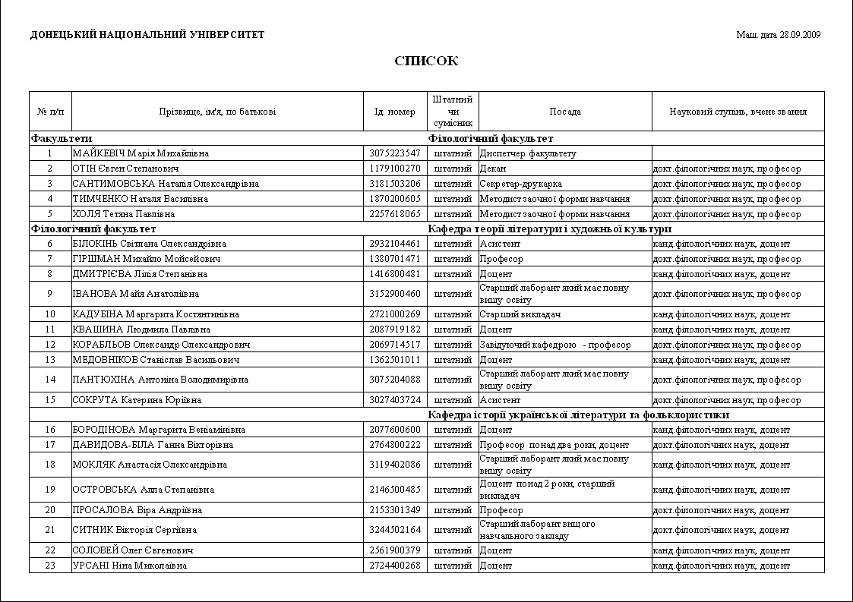
Рис. 2.6.2. Результат

2.07. Список тимчасово працюючих (рис. 2.7.1):

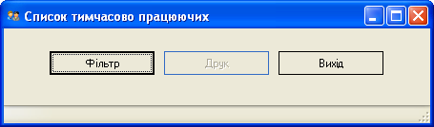
Рис. 2.7.1. Форма

2.08. Список працюючих (рис. 2.8.1):

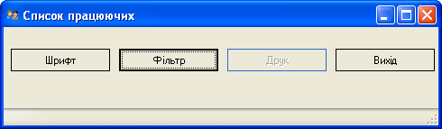
Рис. 2.8.1. Форма

Формирует информацию о работающих сотрудниках на дату.
Фильтр отчета: по уровню актуальности, по подразделению, по дате. Результат формирования отчета на рисунке 2.8.2:

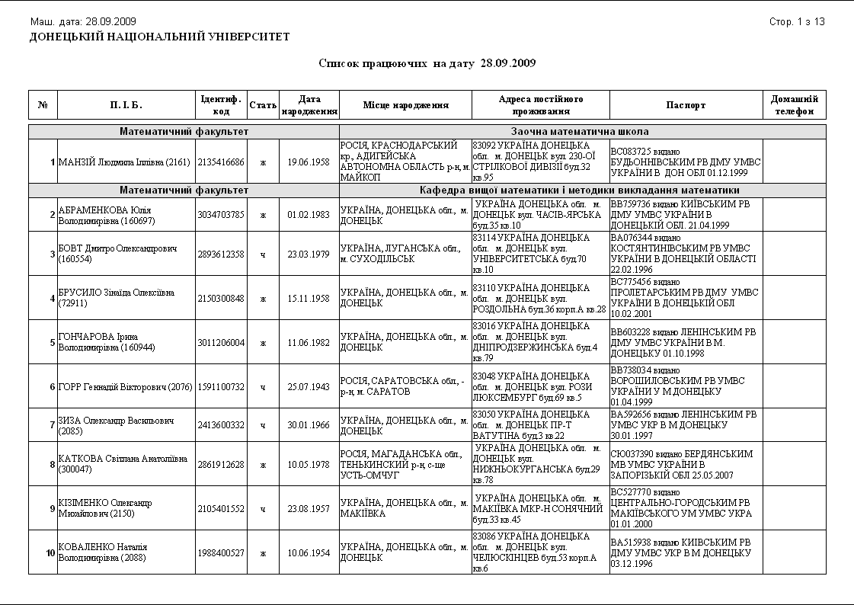
Рис. 2.8.2. Результат

2.09. Алфавітка працюючих по місцю основної посади (форма №27) (рис. 2.9.1):

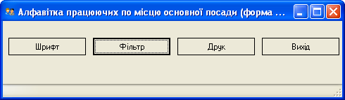
Рис. 2.9.1. Форма

Фильтр отчета: по уровню актуальности, по подразделению, по дате. Результат формирования отчета на рисунке 2.9.2:
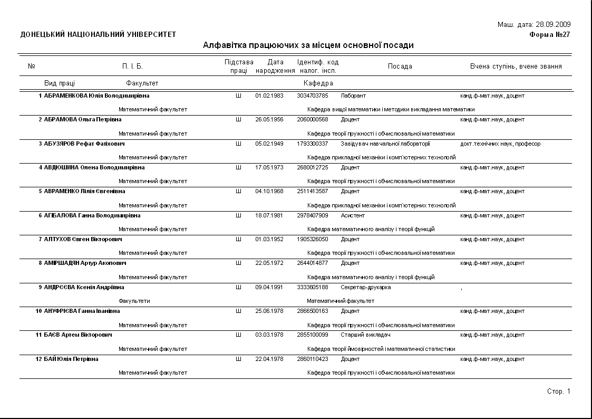
Рис. 2.9.2. Результат

2.10. Список співробітників (форма НДЧ) (рис. 2.10.1):

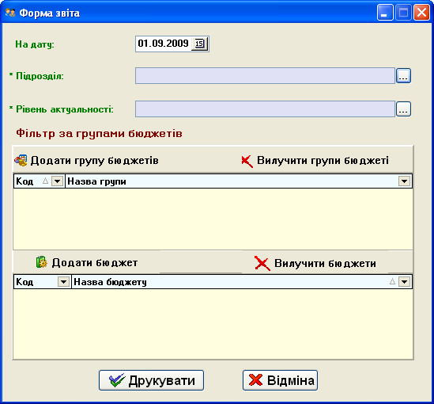
Рис. 2.10.1. Форма

Фильтр отчета: по уровню актуальности, по подразделению, по дате, по бюджету и по группе бюджета. Результат формирования отчета на рисунке 2.10.2:

2.11. Список працівників, прийнятих за період (форма №21) (рис. 2.11.1):

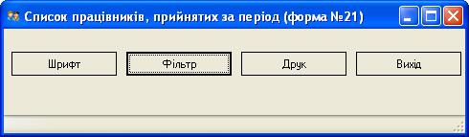
Рис. 2.11.1. Форма

Фильтр отчета: по уровню актуальности, по подразделению, по категории персонала, по периоду. Результат формирования отчета на рисунке 2.11.2:
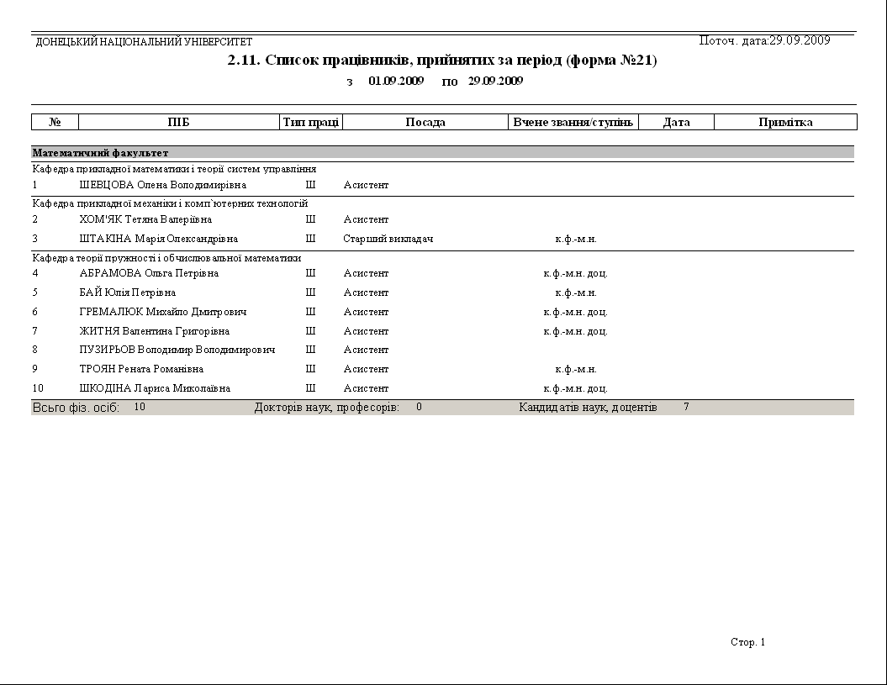
Рис. 2.11.2. Результат

2.12. Список працівників, працюючих 35, або більше років (рис. 2.12.1):

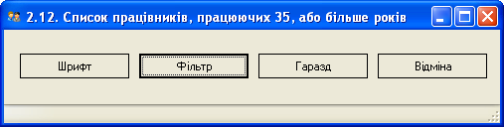
Рис. 2.12.1. Форма

Фильтр отчета: по уровню актуальности, по подразделению, по возрасту, по дате. Результат формирования отчета на рисунке 2.12.2:

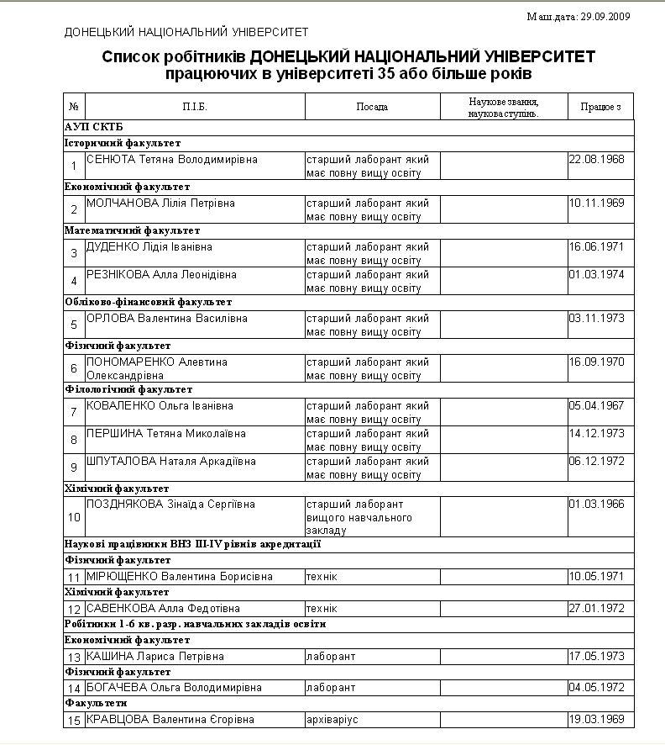
Рис. 2.12.2. Результат

2.13. Список співробітників, яким не виконалось 21 року (рис. 2.13.1):

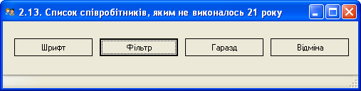
Рис. 2.13.1. Форма

Формирует информацию по тем сотрудникам, чей возраст меньше заданного в фильтре.
Фильтр отчета: по уровню актуальности, по подразделению, по возрасту, по периоду. Результат формирования отчета на рисунке 2.13.2:

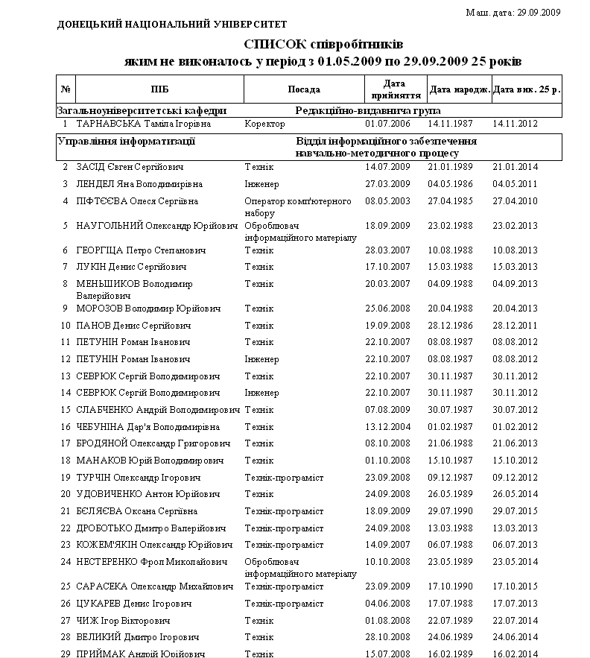
Рис. 2.13.2 Результат

2.14. Інформація про персонал в термін з ____ по _____ (рис. 2.14.1):

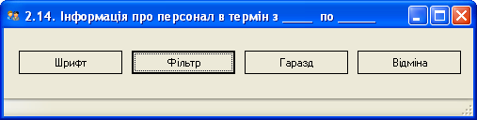
Рис. 2.14.1. Форма

Фильтр отчета: по уровню актуальности, по подразделению, по типу персонала, по периоду, по основанию работы. Результат формирования отчета на рисунке 2.14.2:

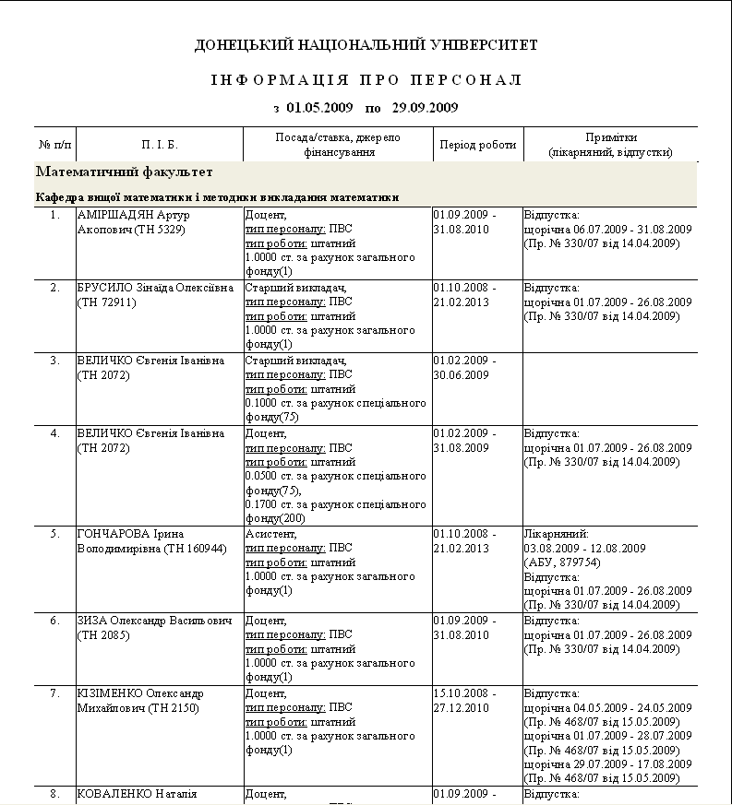
Рис. 2.14.2. Результат

